**MATEMATIKA, 3.a RAZRED, 18.12.2020**

**Računske operacije: SEŠTEVAMO, ODŠTEVAMO DO 5, NALOGE Z BESEDILOM**

GLASNO PREBERI NALOGE.

1.NARIŠI RISBO.

2. NAPIŠI RAČUN.

3. NAPIŠI ODGOVOR.

**ALEŠ IMA 2 POMARANČI, ŠPELA PA 3 POMARANČE. KOLIKO POMARANČ IMATA SKUPAJ?**

**RISBA:** ____________________________________________

**RAČUN:** __________________________________________________

**ODGOVOR:** SKUPAJ IMATA _____ POMARANČ.

__________________________________________________________

**TOMI JE IMEL 4 BONBONE. 1 BONBON JE DAL BRATU. KOLIKO BONBONOV ŠE IMA TOMI?**

**RISBA:** ____________________________________________

**RAČUN:** __________________________________________________

**ODGOVOR:** TOMI IMA ŠE _____ BONBONOV.

**KLIKNI NA POVEZAVO POD SLIČICO IN SE IGRAJ.**

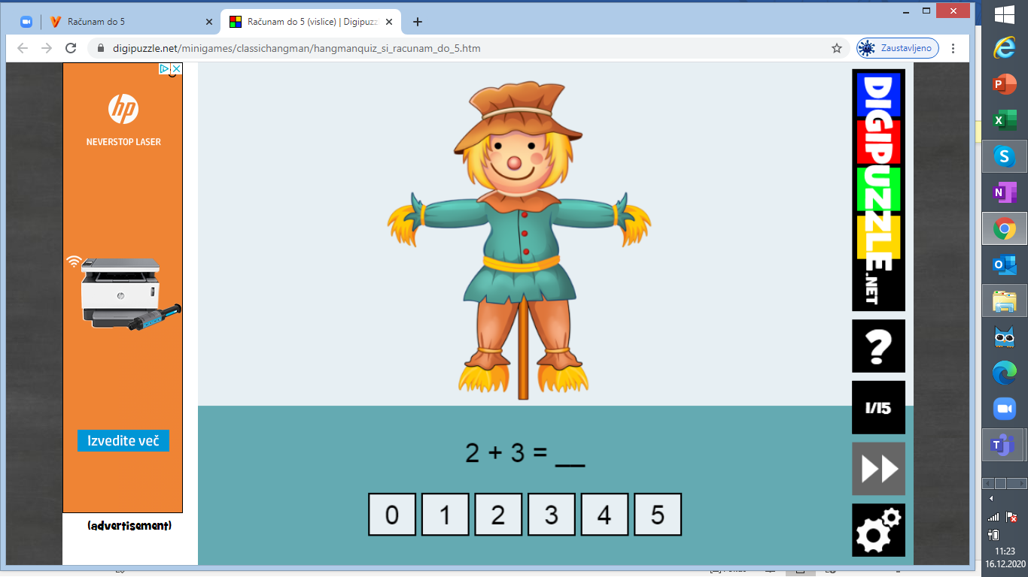

[**https://www.digipuzzle.net/minigames/classichangman/hangmanquiz_si_racunam_do_5.htm**](https://www.digipuzzle.net/minigames/classichangman/hangmanquiz_si_racunam_do_5.htm)

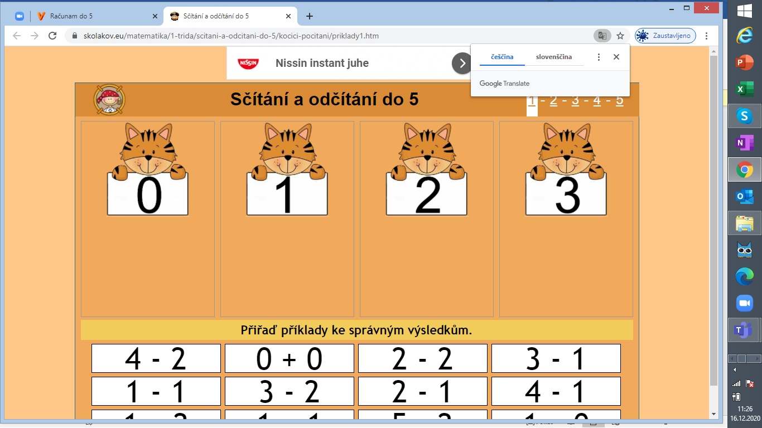

[**https://skolakov.eu/matematika/1-trida/scitani-a-odcitani-do-5/kocici-pocitani/priklady1.htm**](https://skolakov.eu/matematika/1-trida/scitani-a-odcitani-do-5/kocici-pocitani/priklady1.htm)